TECHNICKÝ POPIS

Dílčí část A. Repasovaná technika
Pol. číslo | Technický popis | Fotodokumentace
1 | Počítač – Dell Precision T3500  procesor Intel XEON W3530 s výkonem dle CPU Benchmark PassMark 5365  paměť RAM 12GB DDR III  Samostatná grafická karta Quadro 2000 s výkonem dle VIDEO Card Benchmarks 1310 s rozhraním DVI a 2xDP  integrovaná zvuková karta  integrovaná síťová karta 10/100/1000 Mb/s  pevný disk SATA 1TB 7200 rpm  optická mechanika DVD +/- RW  skříň Mini Tower otvíratelná bez použití nástrojů se zdrojem odpovídajícím dané sestavě  klávesnice USB CZ  optická myš USB s kolečkem  rozhraní: 8x rozhraní USB 2.0, Paralelní port, sériový port  trvalá licence operačního systému Windows 10 Professional 64 bit  záruka 36 měsíců | 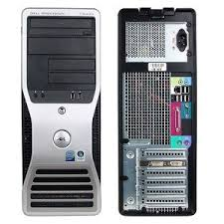
2 | Monitor - LCD 22“ DELL 2210f  LCD monitor širokoúhlý 16:10, uhlopříčka 22“, rozlišení 1680x1000, rozhraní 1x VGA 15-pin, a 1xDVI-D,  Součástí dodávky DVI kabel pro propojení s PC, napájecí kabel  záruka minimálně 36 měsíců | 